IBS Projectbundel Integrale Opdracht

Onderhoud

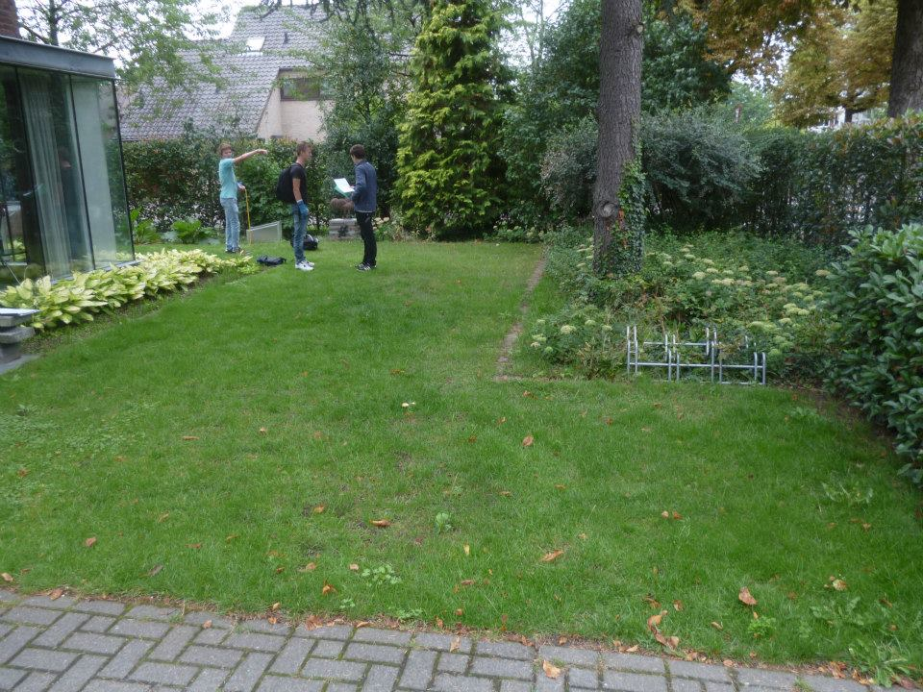

 | TUIN EN LANDSCHAPSINRICHTING

Inhoud:
- Inleiding voor de leerlingen
- IBS: situatie en dillema
- Opdracht 1: Introductie en inventarisatie
- Opdracht 2: Vastleggen wensen en inventarisatie
- Opdracht 3: Opstellen plan van aanpak
- Opdracht 4: Regelen en organiseren
- Opdracht 5: Een dag aan de slag
- Opdracht 6: Afronding

Helicon Opleidingen, 12-9-2016

Auteur(s): Jans, H. / Son, H / Brouwers, E
Eindredactie: Jans, H.
Uitgever: Helicon Opleidingen
IBS-code:

© helicon opleidingen. dit werk is auteursrechtelijk beschermd.

Inleiding voor de leerling
De integrale opdracht wordt als een lint van 1 uur per week geroosterd. Wat niet afkomt is huiswerk. De docent is je begeleider en coach. Je legt steeds de verbanden naar de andere vakken en benadrukt dat sommige voor sommige opdrachten informatie van een ander vak nodig is. Deze opdracht betreft het voorbereiden van een onderhoudsdag. In de laatste lesweek wordt een complete 4 uur praktijk ingepland om de opdracht te kunnen uitvoeren.

Deze opdracht wordt uitgevoerd in groepen van 4 leerlingen. Bij uitzondering 5.

Schrijf hier de namen van je groepsleden op:
- ……………………………………..
- ……………………………………..
- ……………………………………..
- ……………………………………..
- ……………………………………..

ibs

situatie & dilemma
Als opzichter/ uitvoerder in de groene ruimte word je opgeleid om werkzaamheden in de groene sector te plannen, begeleiden en uit te voeren. Hieronder vallen ook onderhoudswerkzaamheden. Onderhoud wordt uitgevoerd op verschillende typen beheergroepen. In deze integrale opdracht is het de bedoeling dat je drie onderhoudsgroepen kiest in je plangebied. Je mag kiezen uit de volgende beheergroepen:
- Gazon
- Bestrating
- Borderbeplanting
- Waterpartijen
- Hagen
- Bomen en heesters
Het plangebied tijdens deze IBS is een deel van de schooltuin die door de docent wordt aangewezen. Tijdens de integrale opdracht ga je aan de hand van een zelfgemaakte werkopdracht (naar aanleiding van een inventarisatie in deze tuin) één keer onderhoudswerkzaamheden uitvoeren. Na afloop van de werkzaamheden evalueer je deze en maak je een overzicht van het aantal gewerkte uren en de verbruikte materialen. Je voert deze opdracht in groepsverband uit.
Je hebt 'slechts' één keer om het onderhoud uit te voeren, je moet daarom een goede voorbereiding gedaan hebben. Tijdens de voorbereiding heb je onder andere gedacht aan de benodigde materialen en welke onderhoudswerkzaamheden prioriteit hebben.
Doelen

- Je hebt kennis van de omgeving (flora, fauna, bodem, water) waarin je het werk uitvoert
- Je kunt een tekening lezen.
- Je kunt een eenvoudig onderhoudswerkplan opstellen.
- Je kunt eenvoudige onderhoudswerkzaamheden uitvoeren.
- Je kent de gereedschappen, machines, en materialen horende bij de opdracht en kunt deze hanteren.
- Je kunt registratieformulieren leesbaar invullen
- Je bent in staat de werkzaamheden voor en na te bespreken met een leidinggevende.
- Je kunt veilig werken.

1. Introductie & inventarisatie

Leerdoel | De leerling:  - weet wat de opdracht is en kan deze in eigen woorden beschrijven.  - kan beheergroepen in de tuin onderscheiden en inventariseren.  - kan aan de hand van een zelf uitgevoerde meting een veldschets van de tuin maken.  - kan in de schets de verschillende beheergroepen weergeven.  - kan aan de hand van een kort vraaggesprek de wensen van de klant in beeld krijgen.  - kan aan de hand van foto’s de tuin in beeld brengen.
Resultaat | - Veldschets van de tuin  - Maten zijn aanwezig  - A3  - Beheergroepen benoemd  - Hoeveelheden zijn benoemd per beheergroep (stuks, m1, m2)  - Oriëntatie van de tuin  - Fotoverwijzing naar algemene en detailfoto’s.  - Wensen van de klant zijn vastgelegd, nog niet in verslagvorm!  - NAW-gegevens klant (e-mailadres!)  - Onderhoudsbeeld
Vooraf | Korte uitleg over opdracht.
Werktijd | LES | 1 uur | ZELFSTUDIE | 3 uur
Minimale activiteiten | - Introductie opdracht  - Bezoek plangebied  - Maken groepjes  - Kennismaken met de klant  - Inventariseren terrein en wensen  - Zelfstandig uitwerken veldschets en inventarisatie

2. Vastleggen wensen/ inventarisatie

Leerdoel | De leerling:  - kan de veldschets van de tuin omzetten naar een situatieschets op schaal op A3 formaat met stempel.  - kan de wensen van de klant puntsgewijs weergeven in een kort verslag.  - kan een projectmap inrichten waarin samen aan de opdracht gewerkt kan worden.  - kan in samenwerking en op effectieve en efficiënte wijze een plan van aanpak opstellen voor het verloop van de IBS.
Resultaat | - Verslag wensen klant (groep)  - Foto’s tuin  - Puntsgewijze vastlegging van de wensen  - Plan van aanpak in de vorm van een strokenplanning  - Wie doet wat en wanneer.  - Projectmap (groep)  - Tabbladen  - Tab 1: teamleden met NAW en klantgegevens  - Tab 2: Situatieschets op schaal  - Tab 3: Verslag wensen klant  - Tab 4: Plan van aanpak  - Tab 5: Werkvoorbereiding en werkplan, werkinstructies  - Tab 6: Werkregistraties  - Tab 7: Vergelijking werkvoorbereiding en uitvoering  - Tab 8: Persoonlijke verslagen en groepsbeoordling
Vooraf | Theorie- en praktijklessen onderhoud
Werktijd | LES | 1 uur | ZELFSTUDIE | 3 uur
Minimale activiteiten | - Instructie en oefenen tekenen  - Instructie uitwerken wensen klant  - Instructie zakelijke brief  - Instructie projectmap

3. Opstellen plan van aanpak

Leerdoel | De leerling:  - krijgt inzicht in verbindingen tussen de planning van verschillende werkzaamheden.  - Kan de wensen van de klant vertalen naar een werkplan.  - Kan de wensen van de klant en het gemaakte plan terugkoppelen naar de klant
Resultaat | - Werkplan voor uitvoeren van onderhoudswerkzaamheden  - Ingevulde werkvoorbereiding in Excel-format wanneer, hoe wordt dit gedaan (mensen, materieel en materiaal, veiligheid).  - Per onderhoudsgroep een werkomschrijving met motivatie in Word  - Lijst met benodigde materialen en gereedschappen  - Terugkoppeling naar docent van gemaakte onderdelen  - E-mail naar klant met vastgelegde gegevens n.a.v. inventarisatie (groep) en maken werkplanning  - Zakelijke mail
Vooraf | Lessen werkomschrijving, werkplan, werkplanning gevolgd
Werktijd | LES | 1 uur | ZELFSTUDIE | 3 uur
Minimale activiteiten | - Maken werkplanning  - Maken werkvoorbereiding  - Mail sturen naar ,klant

4. Regelen en organiseren

Leerdoel | De leerling:  - Regelt de aanwezigheid van mensen, materialen, gereedschappen en middelen.  - Regelt vervoer.  - Informeert de klant, docenten, collega’s, derden over de uitvoering van de werkzaamheden.
Resultaat | - Gereedschappen, machines en materialen zijn op de dag van de uitvoering beschikbaar en aanwezig.
Vooraf | Eerdere opgestelde planningen zijn af.
Werktijd | LES | 0 uur | ZELFSTUDIE | 2 uur
Minimale activiteiten | - Materiaallijst afgeven en doorspreken

5. Een dag aan de slag

Leerdoel | De leerling:  - Kan volgens plan de onderhoudswerkzaamheden uitvoeren.  - Kan de gereedschappen, machines, en materialen aan de hand van de werkvoorbereiding hanteren  - Kan tijdens het uitvoeren van de werkzaamheden rekening houden met de veiligheid.  - Kan de werkzaamheden correct afronden en resultaat terugkoppelen naar de klant.  - Kan bij onvoorziene omstandigheden tussentijds op correcte wijze terugkoppeling geven aan de klant.  - Kan aan de hand van een voorbeeld een werkbon opstellen en invullen (tweevoud)
Resultaat | - Uitgevoerde onderhoudswerkzaamheden conform wensen van de klant en plan van aanpak  - Ingevulde werkbonnen (tweevoud)  - Werkbon is ondertekend door de klant.
Vooraf | Theorie en praktijklessen onderhoudl
Werktijd | BOT | 4 uur | ZELFSTUDIE | 2 uur
Minimale activiteiten | - Onderhoudswerkzaamheden uitvoeren  - Werkbonnen invullen  - Werk opleveren aan klant

6. Afronding

Leerdoel | De leerling:  - Kan een verslag maken waarin hij reflecteert op eigen handelen.
Resultaat | - Gezamenlijke projectmap volgens aangegeven indeling en eisen
Vooraf | Project is uitgevoerd.
Werktijd | BOT | 0 uur | ZELFSTUDIE | 3
Minimale activiteiten | - Projectmap gemaakt en ingeleverd

